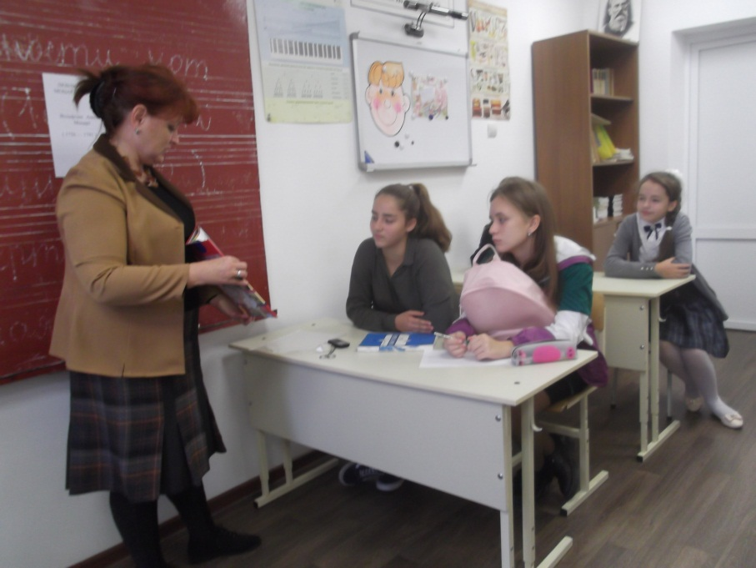 Имя Моцарта – легенда в истории музыкального искусства, символ Музыки. Нет композитора, который на протяжении веков не вызывал бы такой восторг и восхищение, смешанное с удивлением и любопытством: слишком велика тайна этого непостижимого гения. 9 октября 2018г. учащиеся музыкальной школы ст. Кавказской вместе с библиотекарем сельской деткой библиотеки №1 Цыбулиной Тамарой перенеслись в Австрию. Перед ними предстал г. Зальцбург, где в семье Леопольда Моцарта в 1756 г. родился будущий гений — В.А. Моцарт. Библиотекарь представила экспресс-экспозицию, представляющую иллюстративный материал о любопытных фактах из жизни и творчества композитора, а так же цитаты со словами восхищения и благодарности известных людей, любящих и ценящих музыку Моцарта. Само имя Амадей означает "угодный Богу", а его светлый талант дарит людям радость на протяжении нескольких веков. Со страниц книг на ребят смотрел маленький Моцарт, впервые державший скрипку в руках, вот он уже предстал на своих первых гастролях. Водоворот событий жизни и творчества пиониста - виртуоза промелькнул перед глазами юных слушателей на одном дыхании.

